Lurche
Lernzielkontrolle – Lösung
Kreuze die zutreffenden Aussagen an. Es können auch mehrere Aussagen richtig sein.
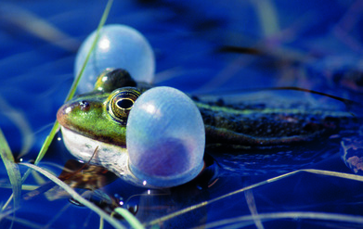
Lurche atmen mit

einer Lunge.
Kiemen.
O den Ohren.
der Haut.

Die Eier von Lurchen

O haben eine Kalkschale.
haben eine weiche Hülle.
O werden im Sand vergraben.
werden im Wasser abgelegt.
O werden als Lauch bezeichnet.

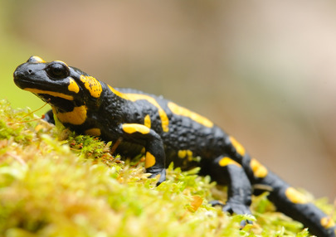
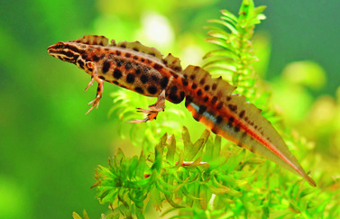
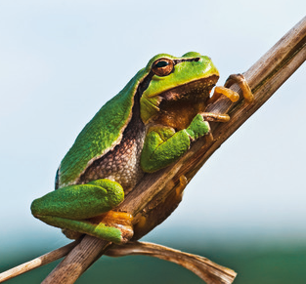
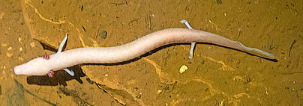
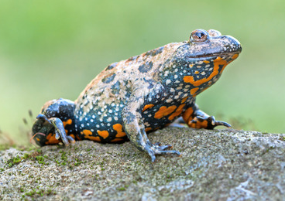
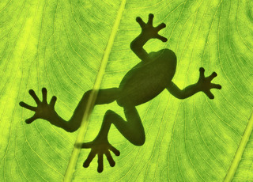
Kröten

O überwintern in Seen.
überwintern in Erdhöhlen.
geben den Laich als Schnur ab.
O geben den Laich in Klumpen ab.

Die Verwandlung vom befruchteten Ei
zum fertigen Lurch nennt man

O Symbiose.
Metamorphose.
O Melodie.
O Melone.
Die Larven von Froschlurchen

O haben einen Ringelschwanz.
O ernähren sich von Fliegen.
atmen mit Kiemen.
heißen Kaulquappen.
entwickeln zuerst die Hinterbeine.

Unken

O sind Schwanzlurche.
haben herzförmige Pupillen.
haben einen auffällig gefärbten Bauch.
geben über die Haut Giftstoffe ab.
O benötigen große Wasserflächen.

Den Winter verbringen Lurche

O im Winterschlaf.
O in einem Winterquartier.
in einer Winterstarre.
O in einer Winterruhe.

